**עדותו של דוד אלפסי מעפיל ספינה לנגב**

יום עיון ההעפלה והמחתרת מצפון אפריקה

מכון ואן-ליר ירושלים 10.1.82

נשיאות נכבדה, גבירותי ורבותי הרשו לי בראשית דברי להודות לחברי המזכירות של תנועת "ביחד" על היוזמה לכלול בין האירועים הציבוריים לשנה הזאת את נושא ההעפלה והמחתרות בצפון אפריקה לפני קום המדינה. ועל כך יבורכו.

לא אוכל להתחיל לספר על ההעפלה ועלייה ב', אם לא אספר תחילה ובקצרה על המניעים והרקע, שהביאו אותי ורבים אחרים, להחלטה זאת. כשנסיבות המאורעות הקשות שעברנו בתקופת המלחמה העולמית השנייה עדיין אל מול עיננו.

(1940-1941) במחצית השנייה של שנת 1940 (יוני ) כאשר צרפת נכנעה לצבאות גרמניה שכבשוה, וממשלת וישי (VICHY) בראשותו של המרשל פטאן (PETAIN) שלטה בצרפת בחסות גרמניה הנאצית, השפעתה הגיעה גם למרוקו שהייתה ארץ חסות (PROTECTORAT). אומנם במרוקו שלט המלך מוחמד ה - 5, אך השפעתו הייתה אפסית, כי נציגי ממשלת וישי עשו בדיוק מה שהמשלחת הגרמנית במרוקו הכתיבה להם.

אני זוכר שהיה פחד גדול מאוד, והחרדה אחזה בכל הקהילה היהודית ובפרט כאשר שלטונות וישי מלאו אחרי דרישת הגרמנים, והכינו להם רשימות מעודכנות של מנהיגי הקהילה היהודית, עשיריה, סוהריה, בעלי הרכוש וכן בעלי מקצועות מיוחדים למקרה הצורך בבוא העת.

לא היו מאסרים ולא גירושים באות תקופה, והאווירה ששררה אז, הייתה מפחידה ומחשמלת. ברחובות קזבלנקה היו מצעדים תכופים, כמעט כל יום, ם אנשי הברטים השחורים ( (L.F.C עם דגלים וסיסמאות אנטישמיות בידיהם, נגד היהודים. על כל לוחות המודעות בעיר הודבקו כרוזים בגנות היהודים שהם הסיבה למלחמה ויש לגרש אותם ולשרוף אותם. היהודים הואשמו גם בארגון שוק השחור וספסרות. לראות מודעות כאלה בכל מקום הכניס בך צמרמורת בגוף. אנחנו כילדים קטנים בני 11-12 כשעברנו וקראנו כרוזים אלה היינו חוזרים הביתה רועדים מפחד ומספרים להורים. אך השתיקה וההסתגרות בבית היו התבונה היחידה שלנו. בשעות הערב המוקדמות המלאח היה ריק וכל היהודים הסתגרו בבתיהם ושמרו על אפילה מלאה.

הערבים שטענו תמיד שאנחנו אחים ובניו המשותפים של אברהם, יצחק ויעקב, איימו עלינו שסידי אלחג' (כינוי חיבה להיטלר ימח שמו) יגיע למרוקו בקרוב ויסלק את הצרפתים מאדמת מרוקו ויטפל בחיסול היהודים כדי שהעם המרוקאי יהיה עצמאי בארצו.

המלחמה נמשכה והחיים הפכו לקשים יותר ויותר. בתי הספר לא תפקדו כראוי והרבה זמן הסתובבנו ברחובות ועזרנו להורים לעמוד בתור למזון, לפחמים ועל כל מצרך אחר.

רוב העסקים נסגרו והרבה יהודים פוטרו בשרירות מעבודתם. בשנים 1942-1941 הגיעו למרוקו פליטים יהודים ובעיקר מפולין, צרפת, ואיטליה לאחר שהצליחו להתחמק דרך הגבולות ובפיהם סיפורים על גירוש היהודים למחנות, על חיסול חולים, נכים וילדים אך עדיין לא ידעו דבר על מחנות השמדה. הקהילה היהודית קבלה אותם ועזרה להם להיקלט בתוכה ודאגה למחסורם.

השמועות על התקדמות צבאות גרמניה בשנת 1942 ברוב ארצות אירופה, והפחד שהם עלולים להכניס צבא גרמני למרוקו הדאיג אותנו עוד יותר. הופצו אפילו השמועות שהצבא הגרמני יכנס למרוקו בתחילת חודש דצמבר 1942. אבי ז"ל, שרכש, באמצעות קרובים בארץ ישראל, אדמה בירושלים והיו ברשותו תעודות "הטאבו" באנגלית, כדי לא להסתבך הוא שרף אותן מפחד שהגרמנים ימצאו אותן אצלו . כך עשו רוב היהודים, שרפו תעודות ומסמכים, כדי למחוק כל קשר עם המערב. למזלה של הקהילה היהודית במרוקו שמנתה אז כ - 300 אלף יהודים, בא נס משמיים, כאשר הופיעו מטוסים אמריקאים ב-8 נובמבר 1942 והחלו לזרוק כרוזים צבעוניים (עם תמונתו של רוזוולט המרותק לכיסא גלגלים). אחרי כמה שעות החלה הפצצה כבדה ביותר על נמל קזבלנקה, שדות התעופה ומתקנים אחרים שאוישו באנשי וישי ואנשי המשלחת הגרמנית. ההפצצות נמשכו יומיים.

לאחר שחיסלו את כל קיני ההתנגדות נחתו האמריקאים במספר חופים, ובצהרי היום כבר צעדו בג'יפים ברחובות העיר - קזבלנקה. כל היהודים בנעריהם ובזקניהם יצאו ספונטנית כולנו לרחובות כדי לקבל פני המשחררים בפרחים, במחיאות כפיים ובדגלים מצוירים על נייר. זה היה חג גדול ליהודים ולכבוד המאורע לבשנו בבגדים חגיגיים, ברכנו אותם על הצלחתם ועל הנס הגדול שקרה לנו.

שמחתנו ארכה רק עד למחרת. _ הערבים שהיו מאוד מאוכזבים שסיד אל חג' (היטלר) לאהגיע למרוקו ושהיהודים שמחים, צוהלים וחוגגים, הגיבו בארגון פרעות ביהודים בכל השכונות ובמלאח. נציגי השלטונות נאסרו ע"י הצבא האמריקאי המשחרר ולא היה מי שיפקח וישליט סדר. הערבים התארגנו בקבוצות גדולות כאספסוף עברו משכונה לשכונה והחלו לשרוף בתי כנסת, בתי ספר ובתים של יהודים. למחרת היום עברה הידיעה משכונה לשכונה, והנוער היהודי התחיל לארגן הגנה עצמית עם מקלות וצינורות וכל היום עמדנו בפתח המלאח והשכונות והגבנו בכוח נגד האספסוף ולא אפשרנו להם לחדור לשכונותינו.

הערבים לא יכלו לקבל שגם היהודים מסוגלים להחזיר להם מנה כפי שצריך, ואז בכל מקום שהייתה הגנה היהודים הם לא התקרבו ופסחו על השכונה. רק לאחר יומיים השלטונות הצרפתיים שרק אתמול היו אנשי וישי הפכו מיד את עורם והחלו להחשיב את עצמם באנשי דה-גול (F.F.I) וגייסו כוחות סנגלים והעמידו אותם בפתח השכונות כדי לשמור על הסדר והשקט בעיר. עברו ימים אחדים עד שהשקט והסדר חזרו למסלולם. אט אט החלו החיים לחזור לנורמליזציה בתי ספר נפתחו, וכל אחד חזר לעיסוקיו ולעבודתו הרגילים היו גם הרבה יהודים שעבדו עם הצרפתים והאמריקאים במחנות שהקימו במקום.

בסוף 1943 החל הנוער היהודי להתארגן בתנועות נוער. והוקמה תנועת הנוער מגן דוד שפעלה בממגרת המועדון שארל-נטר, וכן הקבוצות קבוצת אליעזר בן-יהודה ואם הבנים .

אני זוכר את הרב רוש, קצין בכיר בצבא הצרפתי ( וקצין יהודי אמריקאי שאיני זוכר שמו) שהחל בגיוס צעירים, ללימוד השפה העברית, שירי חלוצים, ארגון עונג שבת, פעולות ספורטיביות, ואפילו מחנה הכשרה (חוות אמסלם בשכונת למעריף) וטיולים בימי החופשות.

פעילות זו נמשכה גם בשנת 1944 והתרחבה. לימוד השפה העברית חדרה אפילו לבתי הספר "אליאנס" הצרפתי. באותה תקופה גם החלו להגיע אלינו הבשורות הקשות והמכות על גורל יהודי אירופה, על המשרפות ועל ההשמדה – הרבה צעירים יהודים התנדבו להתגייס לצבא הצרפתי (C.F.A. ( . עם סיום המלחמה התחלנו להרגיש את הכאב ואת האסון שקרה לעמנו ועל ההשמדה של מיליונים ואז הצטרפנו בקולנו ורוחנו לתביעת העם היהודי שרק פתרון אחד דרוש לעמנו הקמת מדינה יהודית בארץ ישראל.

מלחמת העולם הסתיימה בשנת 1945 והנוער החלוצי בתנועות הנוער תבע לצאת ולהצטרף לפורצי שערי הארץ. לא הייתה באותה תקופה אצלנו יד מכוונת ומדריכה, פרט לקומץ קטן שזכה לקבל סרטיפיקטים ויצא לארץ ביניהם מויאל אביטן, משה גבאי, כליפה מור יוסף וזינו ציון ז"ל ועוד. הגיעו אלינו שמועות שאוניות בלתי לגליות יוצאות לארץ מחופי צרפת ואיטליה וכדי להצטרף חייבים להגיע לאחת הארצות האלה.

במחצית השנייה של שנת 1946 אני ועוד שני חברים שמעון חדידה ואשר פרץ, עדיין קטינים, הצלחנו בכל מיני דרכים להוציא דרכון, כשעדיין הרגשה כבדה שוררת בכל מקום אחרי המלחמה, הפלגנו שלושתנו על סיפון האוניה (KOVTOVBIA) לנמל מרסיל ללא תוכנית, או תיאום. איתנו הפליגו כמה צעירים צרפתים עם מאיר מאלג'יר ומאיר מטוניס חביבה ויהושע דוייב וזוג צרפתים דתי אליהו נעמן ואשתו. חשבנו שמישהו חייב לפתוח את הדרך. ובניסיוננו נדריך האחרים שמחכים לראות לאן נגיע. מיד עם בואנו למרסיל התחלנו לחפש את המוסדות המטפלים בעלייה ב' – הגענו למשרד החלוץ ששם הציעו לנו להצטרף לבית הספר יה ולא הוגדרה כארץ פליטים והאנגלים לא יתנו לנו להיכנס לארץ ויחזירו אותנו למרוקו. עמדנו בתוקף להצטרף לאחת מספינות המעפילים ולקחנו על עצמנו כל הסיכונים הכרוכים בכך. באנו כדי להיות שותפים בפריצת ההסגר שהטילו האנגלים על חופי ארץ ישראל ואנחנו רוצים להיות שותפים,. לא הייתה להם ברירה שלחו אותנו לאחד המחנות בדרום צרפת (ֹֹֹֹֹֹֹֹֹֹֹֹֹֹֹֹֹֹֹֹֹֹֹֹֹֹֹֹֹֹֹֹֹֹֹֹֹֹֹֹֹlu croak pelisane) . שם המתנו עד שהגיע מועד להפלגתנו, בינתיים עזרנו בפיזור הפליטים שהגיעו למרסייל במחנות השונים. היו איתנו צעירים, ניצולי השואה, וכמה צעירים שהגיעו מאנגליה ומצרפת עצמה. בליל 18.1.47 ללא כל הכנה מוקדמת נקראנו למסדר בחצות. ההוראה הייתה להתכונן תוך חצי שעה ליציאה לדרך.

לאחר מחצית השעה כל אחד התייצב למסדר עם התרמיל גם בו 5 ק"ג בגדים, פנס ומזון ליום אחד, שחולקו לכל אחד. בערב 18.1.1047 ב- 11 בלילה הגיעו מספר משאיות. עלינו על כל משאית 20 איש, הברזנטים הוגפו ובאורות עמומים יצאנו לדרך. מתח רב שרר בנסיעה וכל אחד דמיין לעצמו לאיזה ספינה יגיע. לאחר נסיעה של כשעתיים הגענו לנמל הקטן בדרום צרפתSett ומול ספינה קטנה בשם לנגב (NEGEV) שדגל איטליה מונף עליה עצרו המשאיות שהגיעו ממחנות שונים. בחשאי הלילה כל משאית שהגיעה פרקה את המטען האנושי. כל אחד מאיתנו מסר כרטיס ,שניתן לו לפני כן, לידי שוטר צרפתי המוצב בכניסה, ותפס את מקומו באחת האצטבאות המיוחדות שהתקינו בבטן האוניה (כמו מחסן סחורות). המקום יהכל כך צר שאי אפשר היה לזוז ימינה או שמאלה, אסור לרדת, אסור לצאת, אסור להסתובב, עד אחרי ההפלגה. בשעתיים עלו לספינה 647 עולים ולפנות בוקר הפליגה לדרכה. המתח גבר וכל אחד מחכה לעלות ולראות אם כבר יצאנו מהנמל שירה פרצה ושמחה בלב כולנו, אנחנו מפליגים לארץ ישראל. אפשר לעלות על הסיפון רק בלילה כדי לנשום אויר ובמשך היום אסור לצאת מהאצטבה המצב היה צפוף ובצמצום רב. לאיש אין טענות או תלונות כולם מקבלים את הסבל באהבה ובהבנה. אחרי מספר ימים אנחנו מגיעים לנמל סיציליה שם אמורים היינו להצטייד במזון, מים ובשתי סירות יורדים 2 מלחים לקנות לנו מזון ולא חזרו לאוניה. הם נמלטו עם הכסף והיה צורך בארגון מגבית כדי לשלוח עוד שליחים אחרים שיקנו לנו מזון. בינתיים המשטרה האיטלקיה עולה על הספינה לראות איזה מטען יש לה. הם ירדו למטה והתרשמו ממטען אנושי עקשן שבכל תנאי רוצה להגיע לארץ מולדתו. לאחר שהצטיידנו במזון ובמים המשכנו דרכנו לחופי הארץ. כל הדרך שרצו מטוסי סיור אנגלים בשמים כדי לגלות ספינות מעפילים. למרות הסוואת האוניה כספינת דייגים הבריטים לא שוכנעו. אחרי ימי הפלגה בים חיכתה לנו משחתת בריטית שהתקרבה לספינה וביקשה שניכנע. הם ידעו שאנחנו פליטים ולא דייגים. באותו רגע הוחלף שם האוניה לשם "לנגב" והונף עליה דגל ישראל.

במשך כל ההפלגה היה קיצוב חמור במזון – קופסת סרדינים ל-4 אנשים,. כשהחל המאבק באנגלים קיבלנו ארגזים של קונסרבים, בקבוקים ומקלות והוראה לא להיכנע מיד אלא להילחם באנגלים למרות שהם מצוידים בחגורות הצלה, כובעי פלדה, רצועות עור על הידיים ומקלות ארוכות בנוסף לנשקו האישי של כל אחד.המשחתת הסתובבה מול הספינה שלנו ובכוח רב דחפה אותה הצידה וכמעט התהפכנו ובאותו רגע החיילים קפצו עליה. למרות הנשק הדל שלנו נלחמנו בהם עד אשר הפעילו נשקם הרגו צעיר אחד וארבעה נפצעו. רק אז קבלנו הפקודה להפסיק את התנגדנותו. ספינתנו נקשרה למשחתת ובלילה עם חיילים על הסיפון של ספינתנו הובלנו לנמלה חיפה, שם המתינו הרבה חיילים ואונית הגירוש "אפייר היווד". לא הסכמנו לרדת ולעבור לאוניית הגירוש מרצוננו והיה צורך לסחוב בכוח כל אחד ואחד מאיתנו. כך נמשך כל הלילה המעבר מאוניה לאוניה כשבחוף אנו שומעים קולותיהם של תושבי חיפה היהודים שהפגינו בסולידריות עמנו וצועקים עלייה חופשית, מדינה עברית. לאחר שהאנגלים השלימו מלאכת ההעברה "לאמפייר היווד" יצאנו עוד באותו לילה לקפריסין.

מוקדם לפנות בוקר התקרבו לאוניה כמה נחתות בריטיות להוריד אותנו כדי לעבור לתחנות. על החוף המתינו משאיות עם ליווי צבאי חזק. לאחר שעלינו על המשאיות הסיעו אותנו למחנה הקיץ 55. לפני הכניסה למחנה עברנו "חיטוי דידטי" ולקחו כל מה שהיה לנו קבלנו כלי אוכל וכלי מיטה, ונכנסנו למחנה.

מחנה ענק מגודר גדר תיל בכמה גדרות ובתוכם מגדלי שמירה עם פרוז'קטורים וחיילים חמושים. היינו הצפון אפריקאים הראשונים שהגיעו לקפריסין, ללא כל ינסיון מה זה מחנה ריכוז. רוב הפליטים שהגיעו איתנו החלו להתמקם ולהתארגן ואיש לא ידע כמה זמן נשב ואין את מי לשאול. מאחר ולא היה לנו כל ניסיון במחנות לא ידענו מה עלינו לעשות ואיך להתארגן עד שראו חברים והתחילו להסביר לנו שצריך להתחיל להתארגן ולהסתדר בצריפים שהיו במחנה.

אחרי שבועיים הועברנו למחנות קיץ ושם קבלנו אוהל ל-8 אנשים עם 8 מיטות ופינת בישול. רוב האנשים הגיעו מאורגנים בקבוצות לפי תנועות פוליטיות. אנחנו היינו בודדים בהיותנו דתיים. נרתמנו לפקודת אנשי המחתרת ונוצרו קשרים חברתיים ותרבותיים. החיים במחנות החלו ולנו היה היה קשה מאוד כי באנו מבתים מפנקים וכאן צריך לעשות הכול בעצמך אחרת לא תוכל לשרוד. מנות האוכל חולקו במחסן כל יום ועליך להסתדר בכוחות עצמך הדבר נמשך כמה שבועות עד שבאו עוד פליטים- עקורים נוספים והתחילו המחנה שהתלוננו על מחסור בפעולות ספורטיביות וחינוכיות.

במחנות קיץ היו 5 מחנות .60,61,62,63,55 אני גרתי במחנה 60, כפי שהזכרתי לעיל הגעתי למחנה 60 בחורף 1947, בקושי רב הסתגלנו והתרגלנו לחיי המחנה: מזון מוגבל, כל הבגדים- סמרטוטים שחולקו לנו עם הבריטים ספוגים בזיעה וישנים, אספקת המים לא סדירה ותנאי היגיינה קשים בלתי רגילים הרבה זבובים ועקרבושים, לא היה מספיק מים כדי להתרחץ ואת המים חלקו במכוניות ולא היה איפה לאגור מים פרט לקופסאות קונסרבים גדולות וחלודות. וכמובן זה היה גורם למחלות. כשגדלה האוכלוסייה המחנות והגיעו עוד אוניות קמה צעקה גדולה והפגנו. והאנגלים נכנעו ואפשרו לנו פעמים שלוש בשבוע לצאת מהגדטר הגובלת עם החוף ותחת שמירה קפדנית התרחצנו בים כמה שעות.

בתוך המחנה ניהלנו חיים עצמאיים בתנאי שלא נתקרב לגדר התיל ולשער. בתוך המחנה לא היה מה לעשות- אבטלה, אבטלה אבטלה כי עדיין לא ארגנו שום דבר שיעסיק אותנו. כדי להוציא את התסכול הרב שהיה בתוכנו עסקנו בתרגילי ספורט. ביוזמתי הייתי נותן שיעור בעברית בתנאים פרימיטיביים בלי כלי כתיבה ועל הרצפה. ישבנו במעגל בלי ספרים ובלי מחברות לתרגל משפטים בעברית. תבענו ממזכירות המחנה, בעזרת אנשי הג'וינט, ואחרי כמה חודשים סיפקו לנו כמה חומרי כתיבה

לאחר 4 חודשים במחנה ב- 5/47 הגיעה אלינו השמועה שהאוניה יהודה הלוי הגיעה מחופי צפון אפריקה מאלג'יר ובה קרובי משפחתי. אי אפשר היה לדעת מי הגיע כי לא הייתה תקשורת בינינו לבין מחנה 55. חדרתי דרך הגדר התיל לבית החולים של המחנה שם פגשתי בנערה בשם מזל ביטון שסיפרה לי שמשפחתי 2 אחים ו 2 בני אחותי הגיעו יחד איתה. שמחתי כמובן על הפגישה עם בני משפחתי ועם החברים מתנועת הנוער. ובכלל באוניה זו הגיעו מעל ל-600 מעפילים ממרוקו, אלג'יר ,תוניס ומלוב.

בשביל החברים הלא צפון אפריקאים במחנה זו הייתה הפתעה גדולה לראות אנשים שהגיעו מאפריקה. התחילו להתרגל אלינו ולדעת שאנשינו נורמליים כמוהם. אך התחילו להתעניין האם הם כמונו או שהם שחורים, ולפעמים הלכו אחרינו לשירותים לראות אם אין לנו זנב.

רק כעבור 3 שבועות הצלחנו בעזרת אנשי מזכירות המחנה והג'וינט לקבל פס אחד כדי לעבור למחנה 55,. קיבלתי אישור ובליווי 2 שומרים בריטים עברתי למחנה שם אספתי את כל המעפילים שהגיעו וסיפרתי על חיי המחנה איך להתארגן במחנה ומה הם החיים במחנה. וניסיתי לשכנע אותם כדי להתגבר על האבטלה ועל השעמום שבמחנה יש לתכנן את החיים ב ארגון שיעורים לעברית ופעילויות ספורטיביות. בין מעפילי יהודה הלוי היו אושריאל בוזגלו גד כהן, ושלמה ביטון, שהם היו מסוגלים לתת שיעורים בעברית. לאחר מכן כמובן השלימו עם המצב והחלו להתארגן.

ב-28/7/47 הגיעה אוניה שנייה מצפון אפריקה גם היא הביאה 411 מעפילים, חלקם פוזרו במחנות קיץ האחרים וחלקם הגדול במחנה 55.

הזמן עבר מספר המעפילים גדל והסיוע גדל והתחילו להתארגן במחנה: קורסים בעברית למדריכים ולימוד זוהר לכל מי שהיה מעונין להשתתף. היו גם שיעורים, בשורות ההגנה (המגנים) תרגילי סדר, עם מקלות ואימונים אחרים שהאנגלים לא ראו בעין יפה.

באותה תקופה האנגלים אושרה כניסה 1:500 יהודים לארץ ישראל – 750 ממחנות העקורים בגרמניה ו- 750 ממחנות קפריסין.

העיקרון היה ראשון נכנס ראשון יוצא לפי סדר הגעת האוניות לקפריסין. התור שלי הגיע רק ב – 1/48 בשעה שעוד בנובמבר 47 הייתי צריך לעלות ארצה . אך בקשתה המיוחדת של גולדה מאיר ז"ל לאשר קבוצה מיוחדת לתינוקות, זקנים ונשים הרות נקבעו לנו יום היציאה בחודשים 2 קווטות (מכסות) 700-750 ב 24/1/48 עליה ארצה באוניה קדימה. השמחה וההתרגשות היו עצומים והפעם באופן רשמי נציגי קיבוץ. רמת יוחנן שפגשו אותנו במחנה מעבר קריית שמואל הציעו לנו להצטרף למשק שלהם וכמובן שהסכמנו. אחרי 3 ימים במחנה עולים קריית שמואל עברנו לרמת יוחנן. וכך הסתיימה פרשת הדרכים שהחלה ב 20/11/46-27/1/48 מיום יציאתי ממרוקו עד יום כניסתי ארצה.

דוד אלפסי

כתובת: רח' אורוגוואי 29,

קרית היובל – ירושלים.

ראיון :עם דוד אלפסי מעפיל ב-לנגב

מראיין :דני בר-אלי ביטון

30.11.21 פרוטיאה בהר, שורש

דוד מספר שהגיע מקזבלנקה למרסיי עם אשר פרץ ושמעון חדידה כדי להשתתף בקורס ימאות.

משקיבלו הודעה שבית הספר לימאות לא יפתח הם התבקשו לסייע לעקורים להתאקלם במחנות המעבר במרסיי. (ספטמבר- 1946 – ינואר 1947.

הם קיבלו אישור לעלות על הספינה מריקה- לנגב עם- שמות פולנים כדי לא להסגיר את נמל המוצא שלהם לה-סט בצרפת.

הסמע בספינה היה דחוס ומחניק ורק בלילות יצאו לשאוף אויר זאת כדי להמנע מגילוי של חיל האוויר הבריטי שעקב אחר ספינות בים התיכון. מפקד הספינה היה אפרים טאומן.

למרות שנאמר לנו כי אין מספיק אוכל הרי כאשר הבריטים עלו על הספינה בנמל חיפה קיבלנו הרבה קופסאות קונסרבים שזרקנו על החיילים הבריטים שהיכו אותנו ללא הבחנה

בספינה הראשונה מחוף אלגיר, יהודה הלוי, העפילו אחותו פיבי אלפסי שנישאה לשלמה דאדון ,אחיו אברהם ומסעוד (אשר) דוד היה מפעילי קבוצת ו אליעזר בן יהודה שם[פעלה במועדון שארל נטר- מגן דוד. ז'ק כהן שהעפיל עמו ירד לצרפת מיד אחרי הגעתו לפלשתינה- א"י.,ינואר 1948

**הפגנה**

הפגנה נגד ההחלטה המשותפת של הבריטים והסוכנות היהודית ( גולדה מאירסון) להעניק עדיפות לילדים ותינוקות בעלייה ממחנות קפריסין מפני שהחלטה זו סתרה את העיקרון ראשון נכנס ראשון יוצא ממחנות הגירוש בקפריסין.

**מאבק בין במרוקאים והשומר הצעיר במחנה 55**

בליל כיפור תש"ח מעפילי השומר הצעיר הבעירו מדורה. המעפילים המוגרבים לא ראו זאת בעין יפה והחלו מריבות. להערכתו שם התחילו להשתמש בביטוי 'מרוקו סכין'. עםזאת הוא מסםר שהמעפילים המזרח אירופאים היו במציצים במחראות של המחנה לבדוק האם לאפריקנים האלה היה זנב.

**פליטים יהודים אירופאים בקזבלנקה**

המורה לעברית בבית ספר אליאנס בקזבלנקה היה פליט מרומניה מר קנטולוביץ

עם הגעתו ארצה נקלט בקיבוץ רמת יוחנן ואח"כ עבר לירושלים (1949)

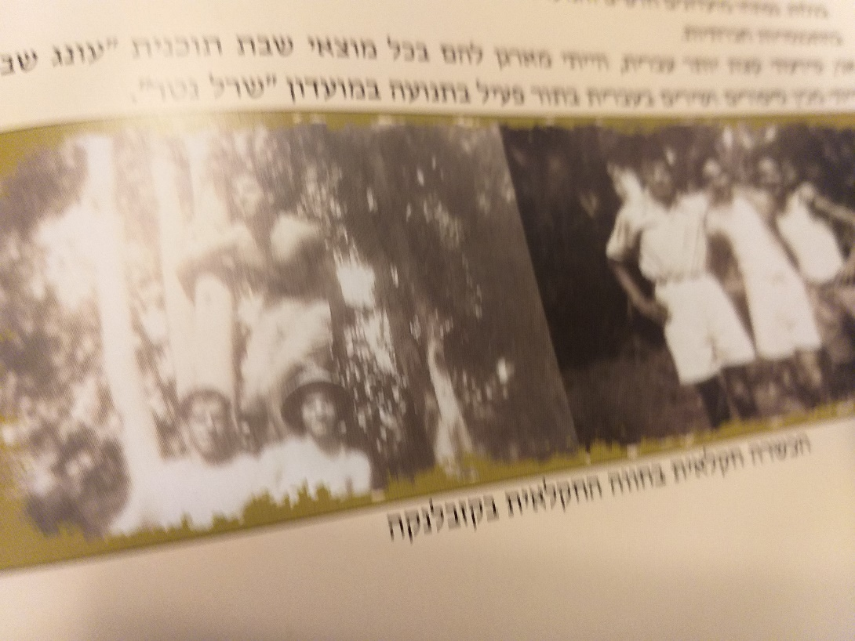

תמונה 1

משמאל לימין: מעפילה טוניסאית? מעפיל בלגי? מאיר מעפיל מאלג'יר.

יושבים משמאל לימין:דוד אלפסי. אשר פרץ, שמעון חדידה

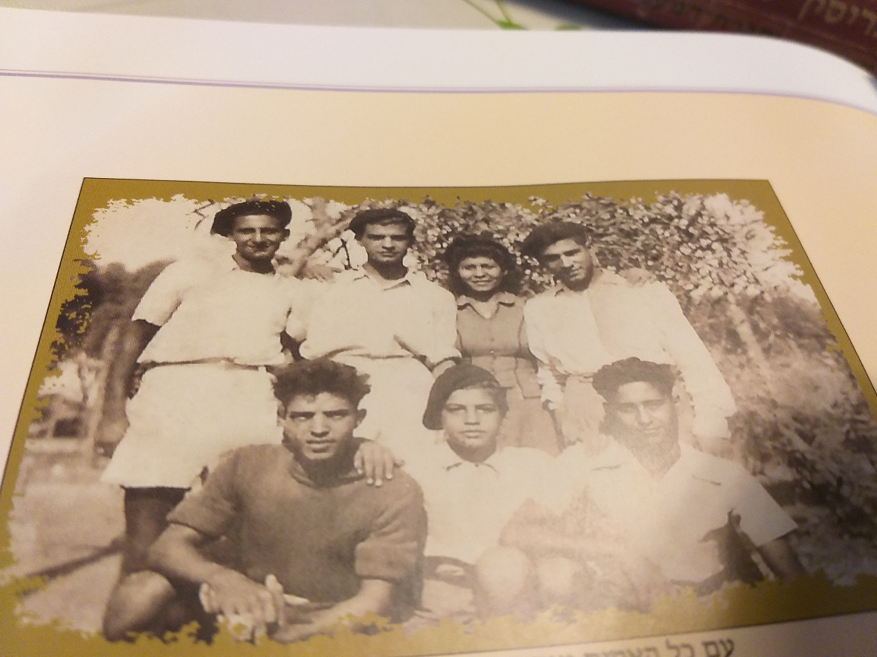

תמונה 2

משמאל לימין: אברהם אלפסי פיבי אלפסי- דאדון, דוד אלפסי,

יושבים משמאל לימין- חנניה לוי, אשר (מסעוד ) אלפסי, דוד אוחנה

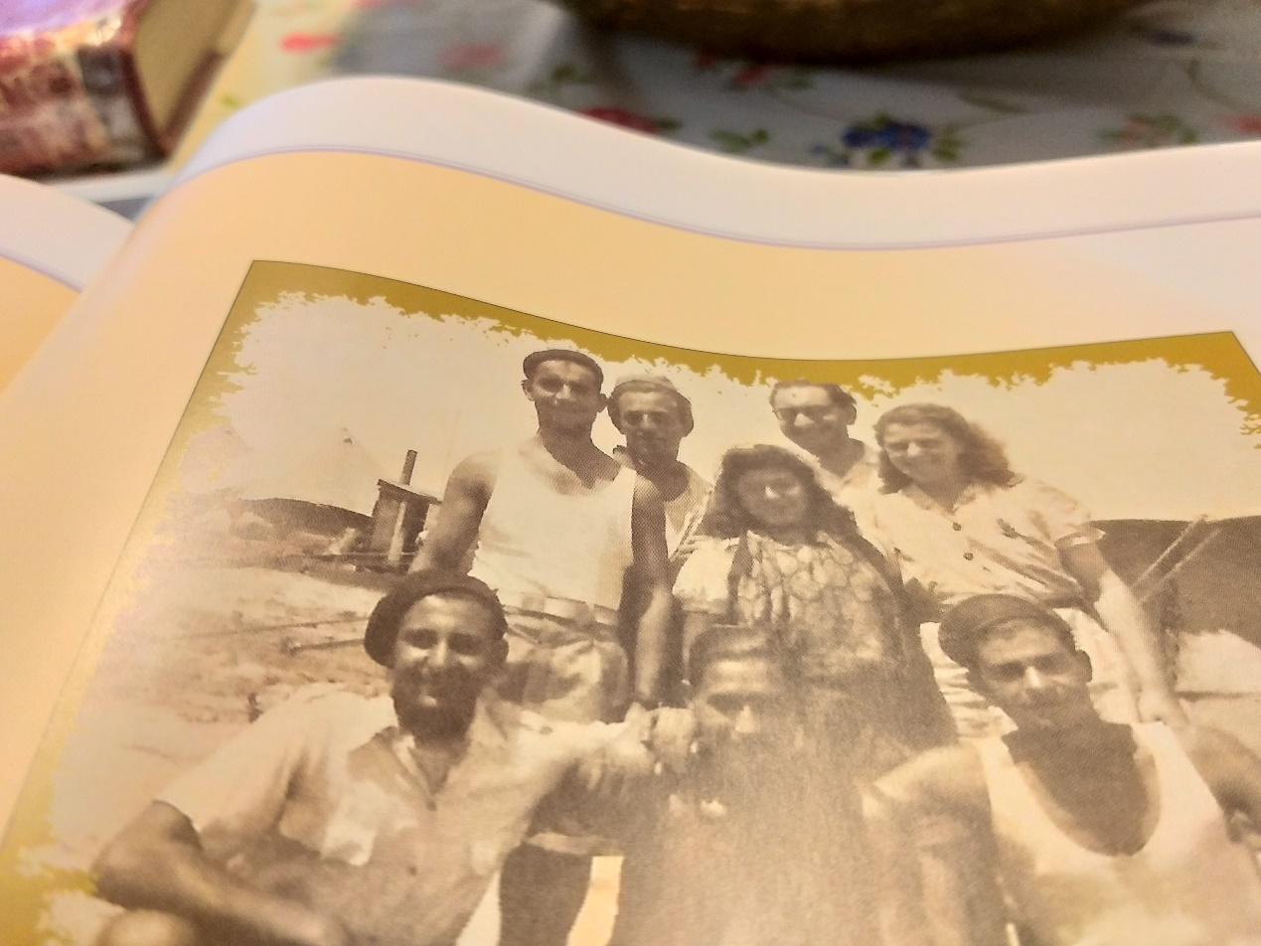

תמונה 3

חווהת אמסלם בלמעריף (שכונה בקזבלנקה)- חוות הכשרה